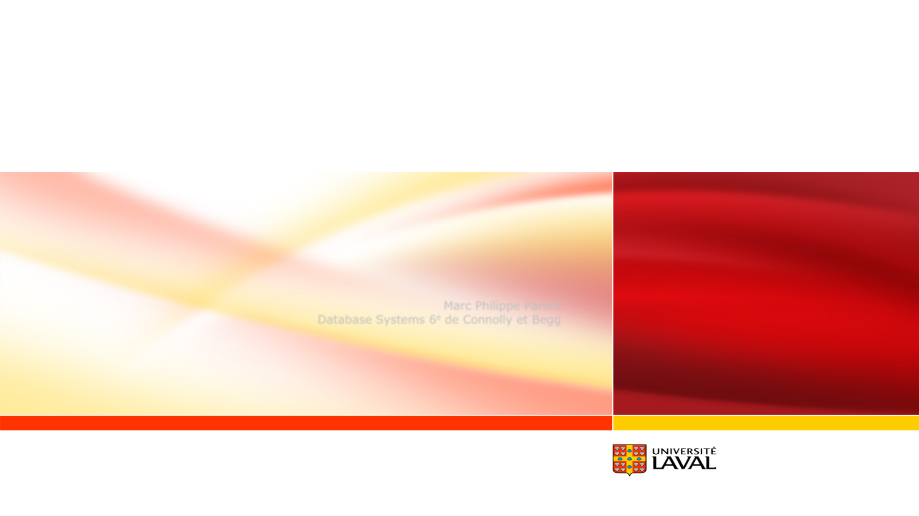

Base de données

IFT-2004

Chapitres 24

SGBD distribués

Marc Philippe Parent

Database Systems 6e de Connolly et Begg

Département d’informatique

et de génie logiciel

Chapitre 24 - Objectifs

- Raison d’être des BD distribuées

- Différence entre systèmes de BD distribuées, traitement distribué et systèmes de BD parallèles

- Avantages et inconvénients des systèmes distribués

- Problèmes dus à l’hétérogénéité dans les SGBD distribués.

Connolly et Begg Database systems 6th | 2
Département d’informatique et de génie logiciel – Marc Philippe Parent | 2

Concepts

- Une BD distribuée c’est :

  - Une Collection logiquement interconnectée de données partagées (+ description)

  - Elle est Physiquement réparties sur un réseau

- Un SGBD distribué c’est

  - Système logiciel qui permet la gestion de BDD et assure la
Transparence (ne se rend pas compte qu’on travail avec 12 BD) de la distribution envers utilisateur

- Les Données sont scindées en fragments

- Les Données de chaque site sont sous contrôle d'un SGBD

- Le SGBD gèrent les applications locales de façon autonome

- Chaque SGBD participe à au moins une application globale.

Connolly et Begg Database systems 6th | 3
Département d’informatique et de génie logiciel – Marc Philippe Parent | 3

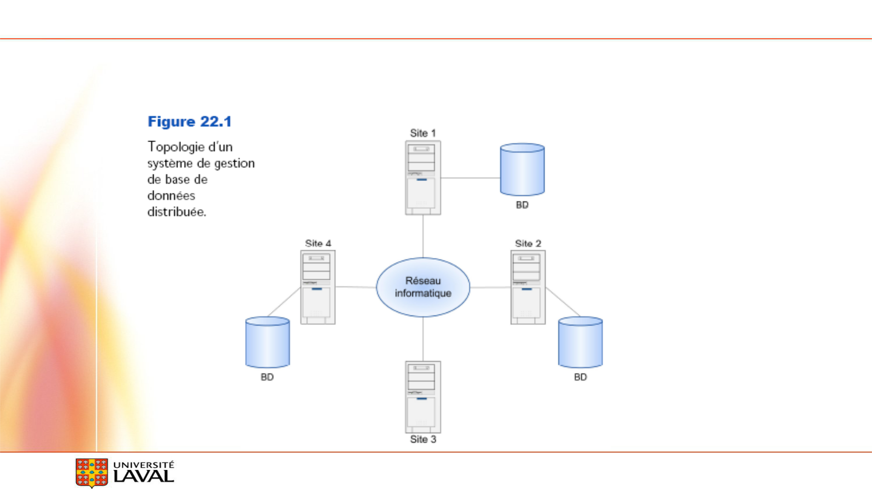
SGBD distribué, Le reseau informatique peut être autant petit que gros (ville) ou meme sur internet. Pourrais avoir un site par ville 3 a paris 2 a londre on pourais avoir des SGBD et BD un peu partout

SGBD distribué

Connolly et Begg Database systems 6th | 4
Département d’informatique et de génie logiciel – Marc Philippe Parent | 4

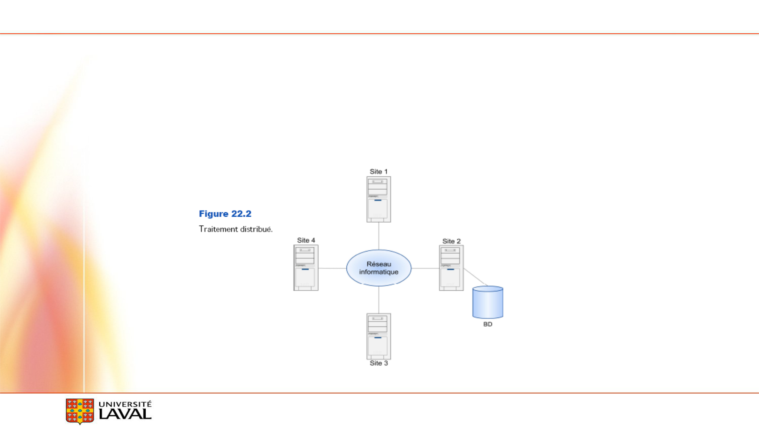

Traitement distribué

- La BD est accédée sur un réseau informatique
(SGBD Local a un seul endroit)

Connolly et Begg Database systems 6th | 5
Département d’informatique et de génie logiciel – Marc Philippe Parent | 5

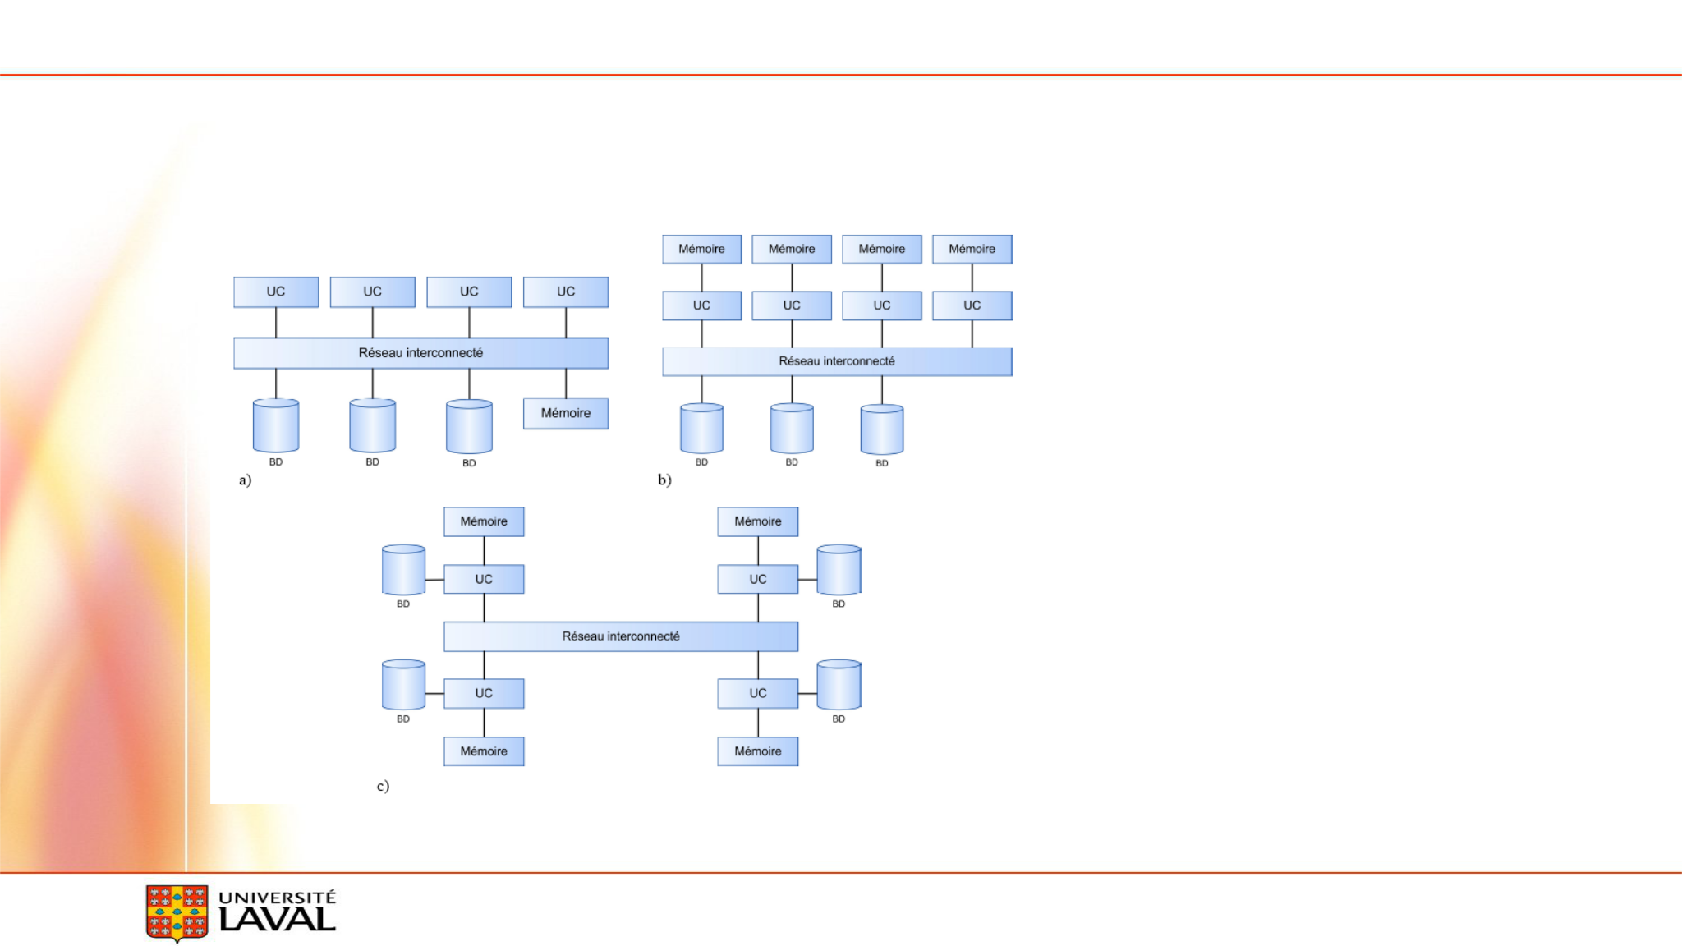

SGBD parallèle (plusieurs serveurs ensemble qui :

• (a) mémoire

partagée

• (b) disque

partagé

• (c) ne rien

partager

Connolly et Begg Database systems 6th | 6
Département d’informatique et de génie logiciel – Marc Philippe Parent | 6

Avantages des SGBDD (distribué)

- Cela Reflète une structure organisationnelle (10 surcursale 10 SGBD)

- Amélioration du partage et de l'autonomie locale (si il y a une panne ça fonctionne pareil)

- Disponibilité améliorée

- Fiabilité améliorée (risque réparti)

- Performances améliorées (puissance machine augmenté)

- Économies

- Croissance modulaire (plus capable de suivre l’évolution de l’organisation)

- Intégration (plus facile de faire les intégration de système)

- Maintien de la compétitivité.

Connolly et Begg Database systems 6th | 7
Département d’informatique et de génie logiciel – Marc Philippe Parent | 7

Désavantages des SGBDD

- Complexité

- Coût (faire intégrer tout cela = $ )

- Sécurité (communication sur un réseau)

- Contrôle d'intégrité plus difficile

- Manque de normes

- Manque d'expérience (sgbd existe depuis 40ans tandis que les sgbdd cela est très récent)

- Design de BD plus complexe. (car elle est répartie)

Connolly et Begg Database systems 6th | 8
Département d’informatique et de génie logiciel – Marc Philippe Parent | 8

SGBDD homogène et hétérogène

- Homogène (on installe partout la meme chose Oracle etc)

- Hétérogène (pas la même version ou logiciel ou modèle de données etc)

  - Sites avec différents produits SGBD

  - Possiblement modèles de données différents

  - Résultent

  - Traductions nécessaires

  - Solution type.(passerelle gateway qui traduit les commandes)

Connolly et Begg Database systems 6th | 9
Département d’informatique et de génie logiciel – Marc Philippe Parent | 9

SGBDD homogène et hétérogène

- Système multibases de données (SMBD) C’est des :

  - SGBDD chaque site conserve complète autonomie

  - SGBD réside de façon transparente au sommet et présente une seule BD

  - Permet d'accéder/partager des données sans intégration
physique de la BD

  - SBDM non fédéré (pas d’utilisateur locale, pas possible d’accéder localement au système)

  - SBDM fédéré.(peut accéder localement au système)

Connolly et Begg Database systems 6th | 10
Département d’informatique et de génie logiciel – Marc Philippe Parent | 10

Exercices

- Laquelle est fausse? Dans un SGBD Distribué

A-Les données sont scindées en fragments

B-Plusieurs SGBD physiquement liés ensemble

C-Chaque SGBD participe à au moins une application globale

D-Les SGBD gèrent applications locales autonome

E-Données de chaque site sous contrôle d'un SGBD F-Toutes G-Aucune

- Lequel n'est pas un avantage?

A-Fiabilité améliorée

B-Disponibilité améliorée

C-Économies

D-Performances améliorées

E-Sécurité

F-Toutes ces réponses

G-Aucune de ces réponses.

Connolly et Begg Database systems 6th | 11
Département d’informatique et de génie logiciel – Marc Philippe Parent | 11

